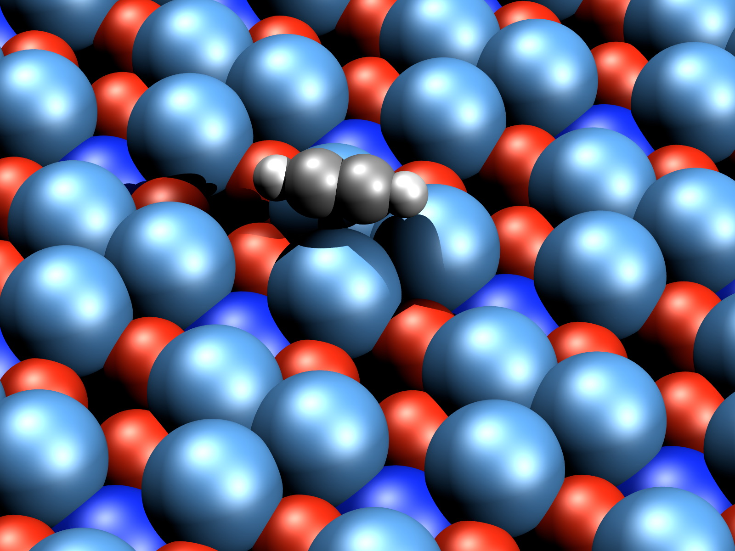

Figuren Legende: Atomares Strukturmodel eine einzelnen 4-atomigen Acetylen-Rotors (grau-weisse Kugeln) auf der chiral (d.h. händischen) PdGa Oberfläche (blaue Kugel -> Palladium, rote Kugeln -> Gallium).

Figure Caption: Atomic scale structure of a single 4-atom acetylene rotor molecule (grey-white spheres) on the chiral (i.e. having handedness) PdGa surface (blue spheres -> Palladium, red spheres -> Gallium).

Filename: SideView_Solid.jpg

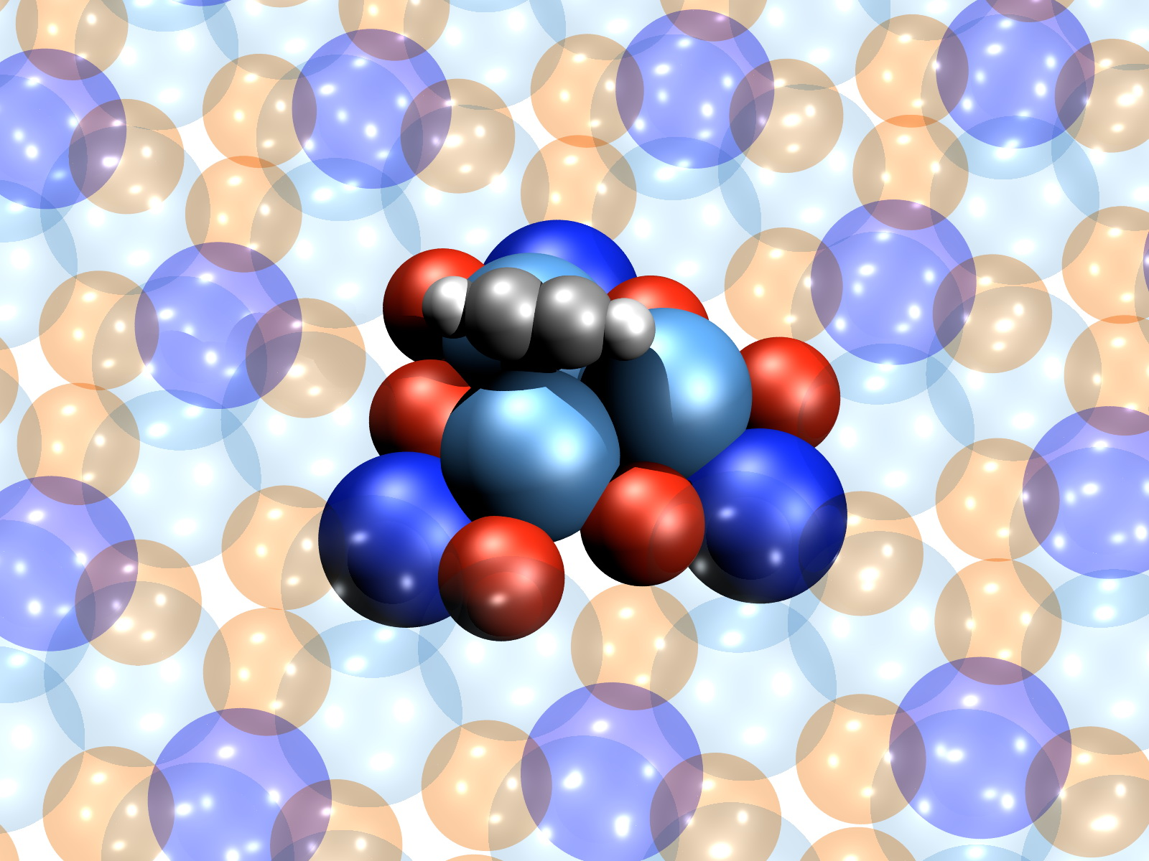

Figuren Legende: Atomares Strukturmodel eine einzelnen 4-atomigen Acetylen-Rotors (grau-weisse Kugeln) auf der chiral (d.h. händischen) PdGa Oberfläche (blaue Kugel -> Palladium, rote Kugeln -> Gallium). Die 12 Atome des Stators auf der PdGa Oberfläche und die 4 Atome des Acetylen-Rotors sind hervorgehoben.

Figure Caption: Atomic scale structure of a single 4-atom acetylene rotor molecule (grey-white spheres) on the chiral (i.e. having handedness) PdGa surface (blue spheres -> Palladium, red spheres -> Gallium). The 12 atoms of the stator on the PdGa surface and the 4 atoms of the acetylene-rotor are highlighted.

Filename: SideView_Transparent.jpg

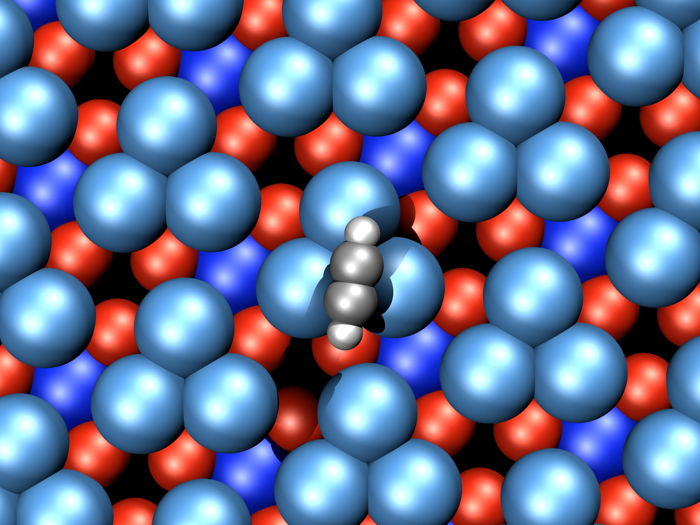

Figuren Legende: Atomares Strukturmodel eine einzelnen 4-atomigen Acetylen-Rotors (grau-weisse Kugeln) auf der chiral (d.h. händischen) PdGa Oberfläche (blaue Kugel -> Palladium, rote Kugeln -> Gallium).

Figure Caption: Atomic scale structure of a single 4-atom acetylene-rotor molecule (grey-white spheres) on the chiral (i.e. having handedness) PdGa surface (blue spheres -> Palladium, red spheres -> Gallium).

Filename: TopView_Solid.jpg

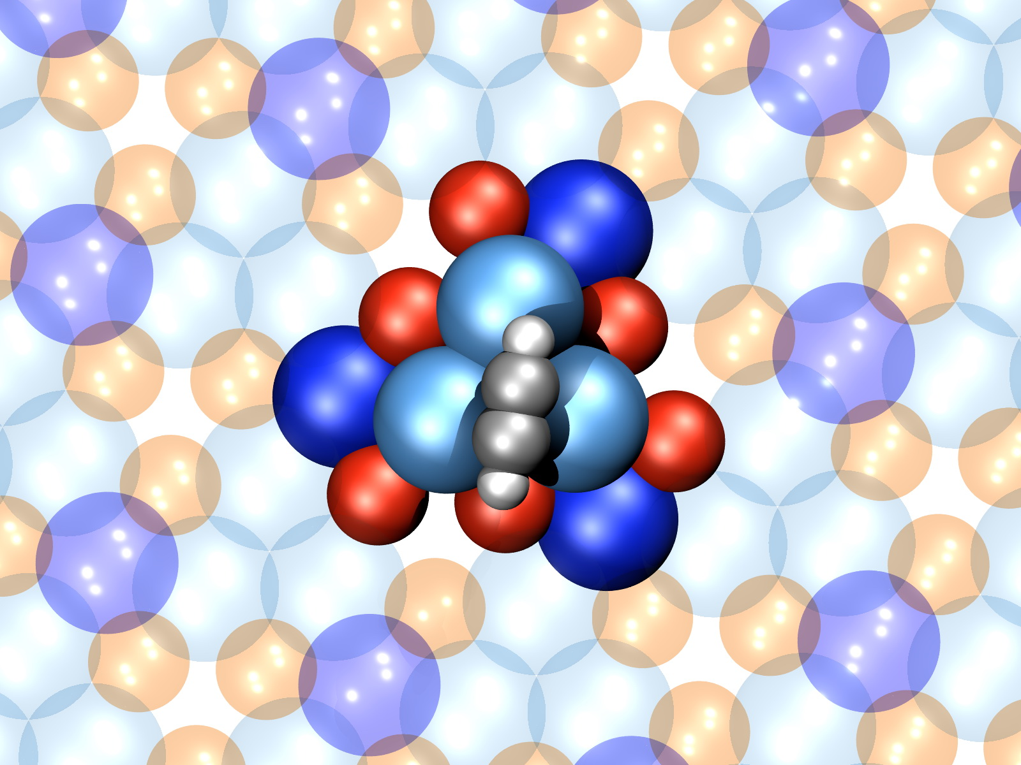

Figuren Legende: Atomares Strukturmodel eine einzelnen 4-atomigen Acetylen-Rotors (grau-weisse Kugeln) auf der chiral (d.h. händischen) PdGa Oberfläche (blaue Kugel -> Palladium, rote Kugeln -> Gallium). Die 12 Atome des Stators auf der PdGa Oberfläche und die 4 Atome des Acetylen-Rotors sind hervorgehoben.

Figure Caption: Atomic scale structure of a single 4-atom acetylene-rotor molecule (grey-white spheres) on the chiral (i.e. having handedness) PdGa surface (blue spheres -> Palladium, red spheres -> Gallium). The 12 atoms of the stator on the PdGa surface and the 4 atoms of the acetylene-rotor are highlighted.

Filename: TopView_Transparent.jpg

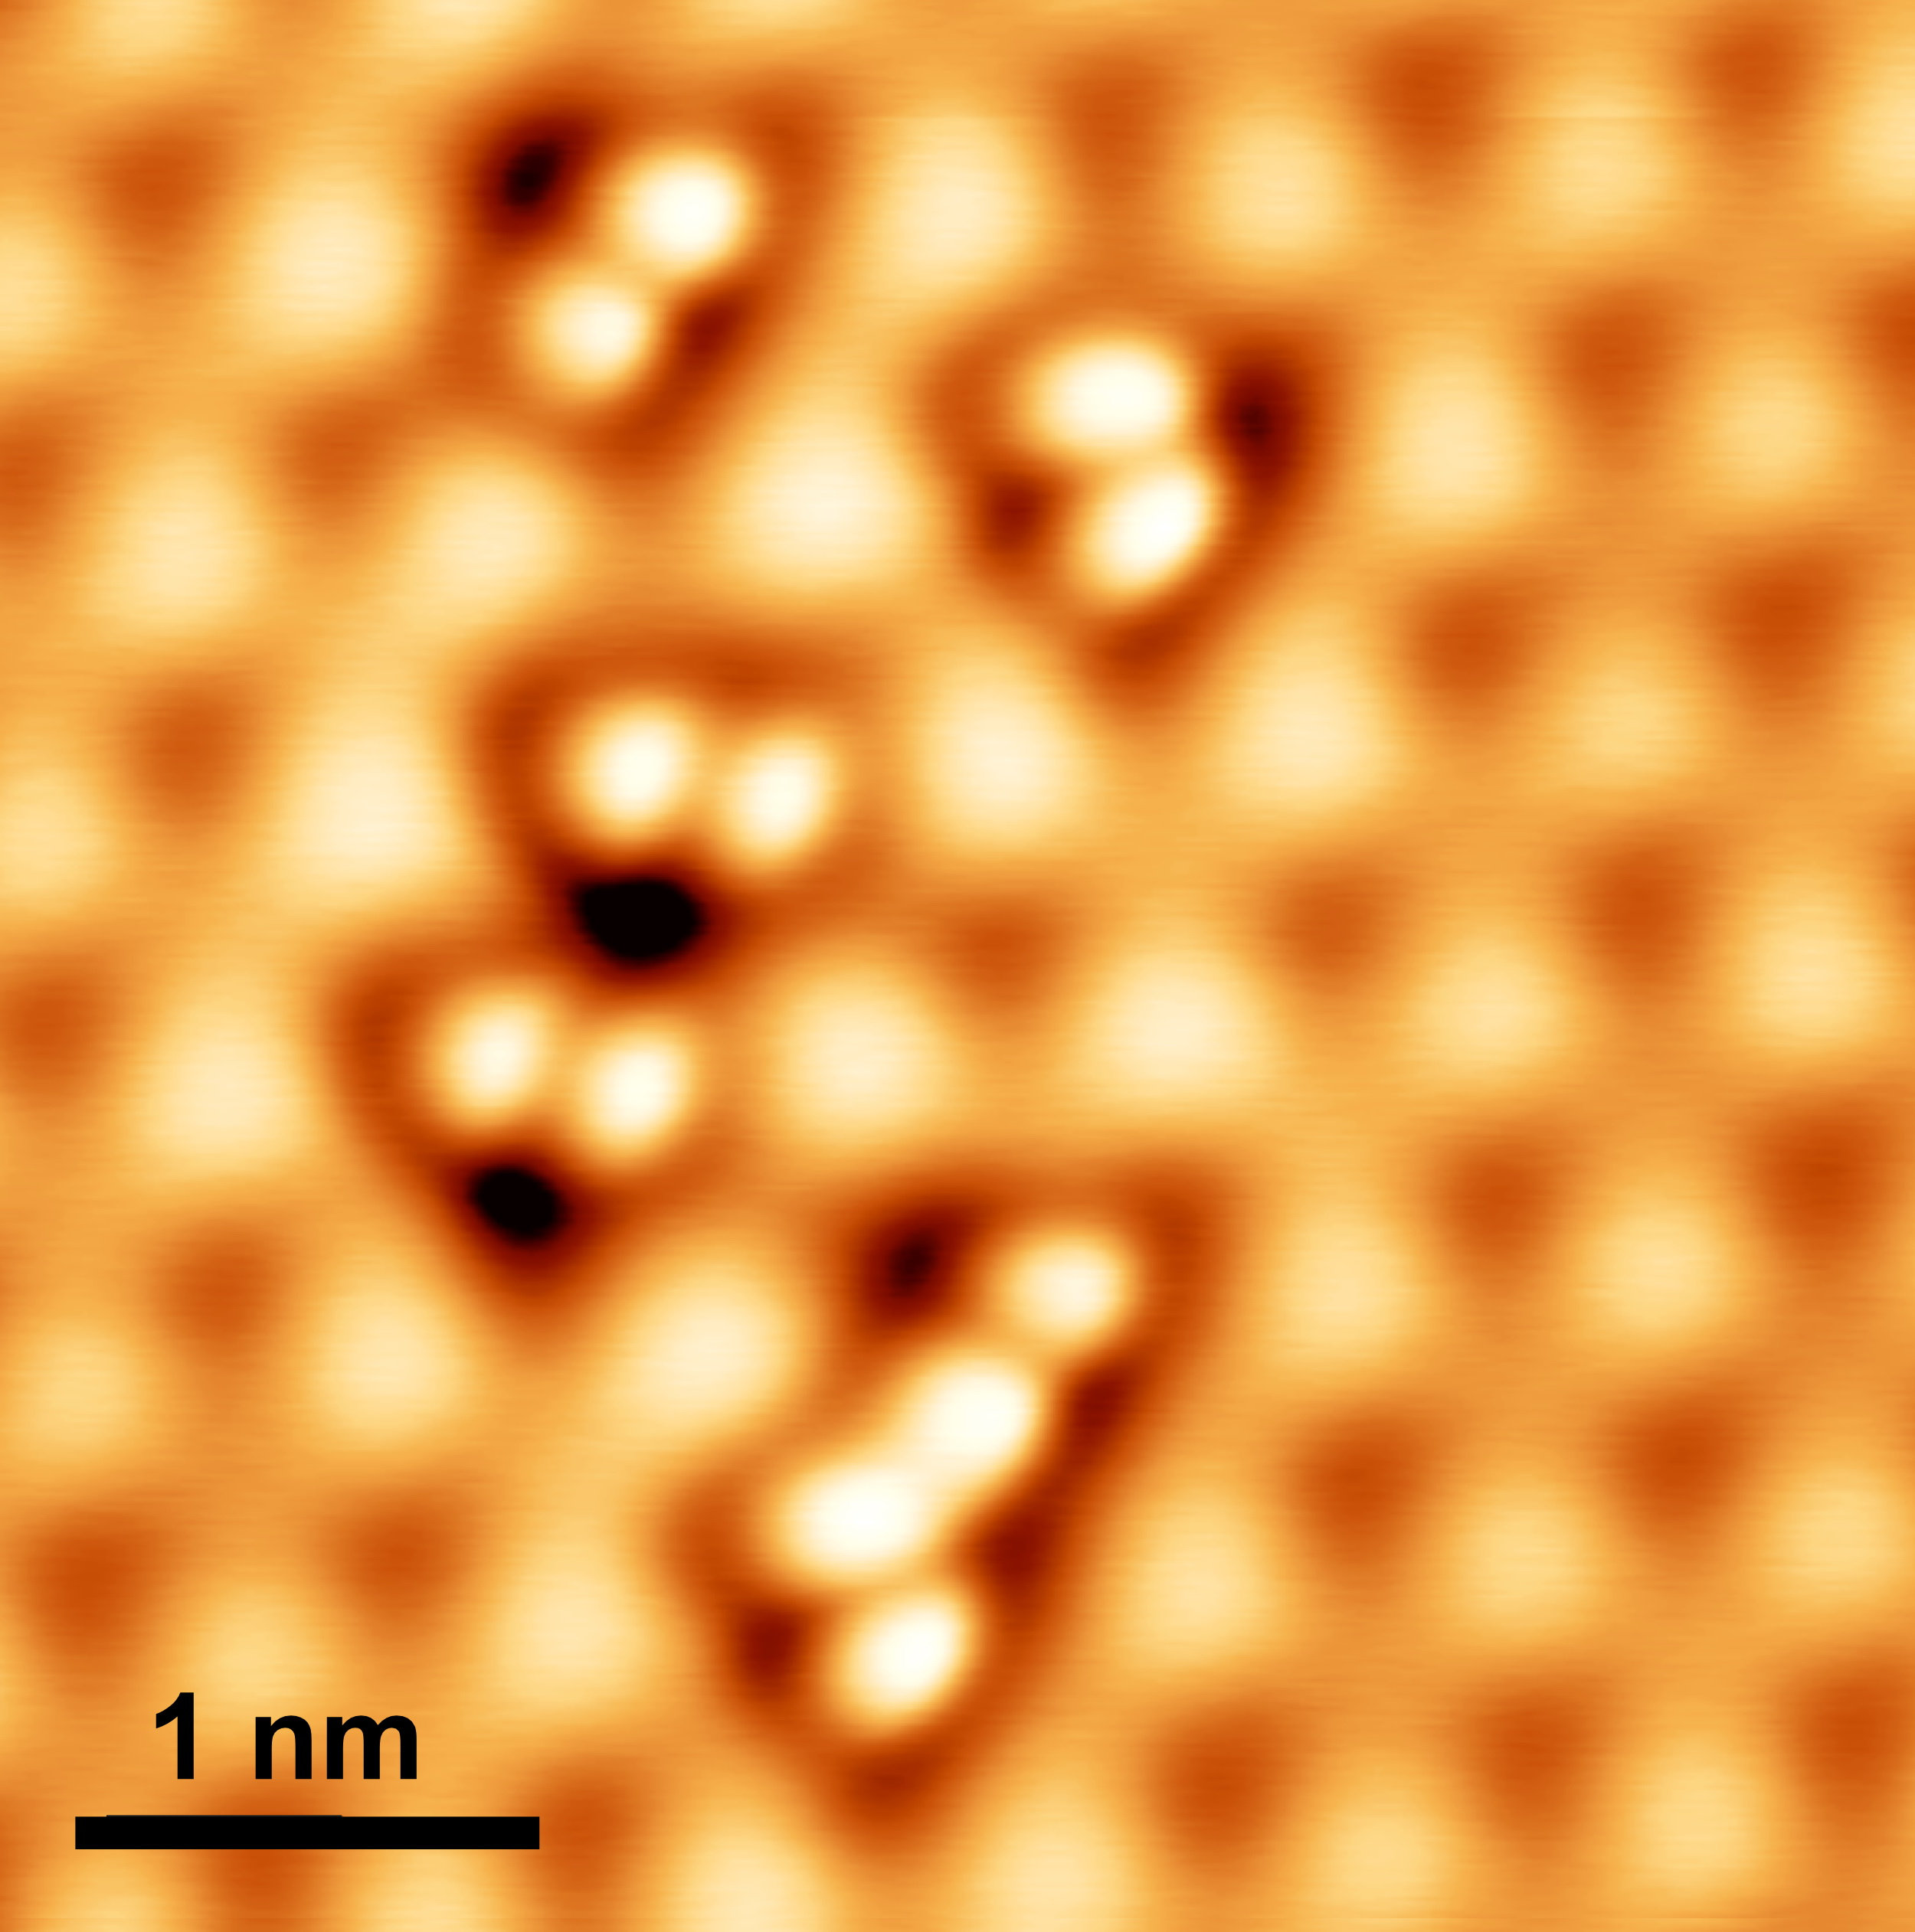

Figuren Legende: Rastertunnelelektronenmikroskopische Aufnahme (Vergrösserung ca. 20-millionenfache Vergrösserung) einer PdGa Oberfläche mit 6, hantelförmigen Acetylen-Rotor Molekülen in verschieden Rotationzuständen.

Figure Caption: Scanning Tunneling Microscopy image (magnification of about 20-million) of a PdGa surface with 6, dumbbell shaped acetylene-rotor molecules in different rotation states.

Filename: STM_Image1_plain.jpg

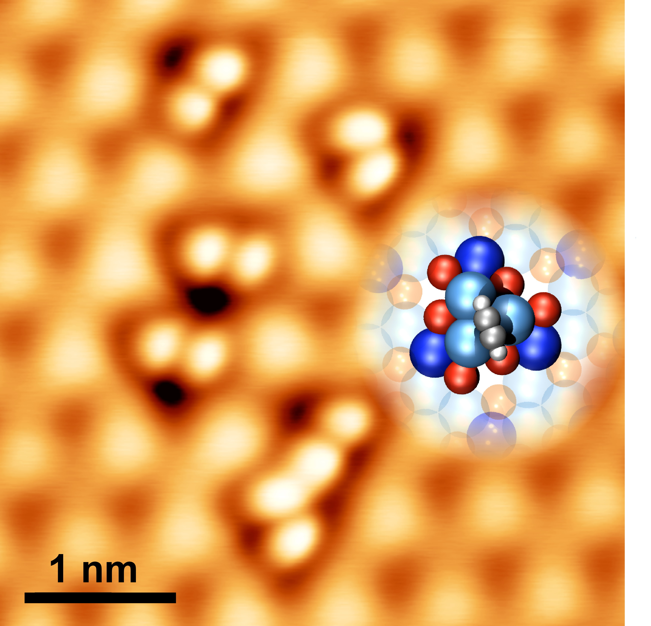

Figuren Legende: Rastertunnelelektronenmikroskopische Aufnahme (Vergrösserung ca. 25-millionenfache Vergrösserung) einer PdGa Oberfläche mit 6, hantelförmigen Acetylen-Rotor Molekülen in verschieden Rotationzuständen. Die entsprechende atomare Struktur von Stator (blau-rot) und dem Acetylen-Rotor (grau-weiss) ist auf der rechten Seite schematisch dargestellt.

Figure Caption: Scanning Tunneling Microscopy image (magnification about 25-million) of a PdGa surface with 6, dumbbell shaped acetylene-rotor molecules in different rotation states. The to-scale atomic structure of stator (blue-red) and the acetylene-rotor (grey-white in the slightly left-tilted vertical orientation) are shown schematically on the right.

Filename: STM_Image1_Structure.jpg

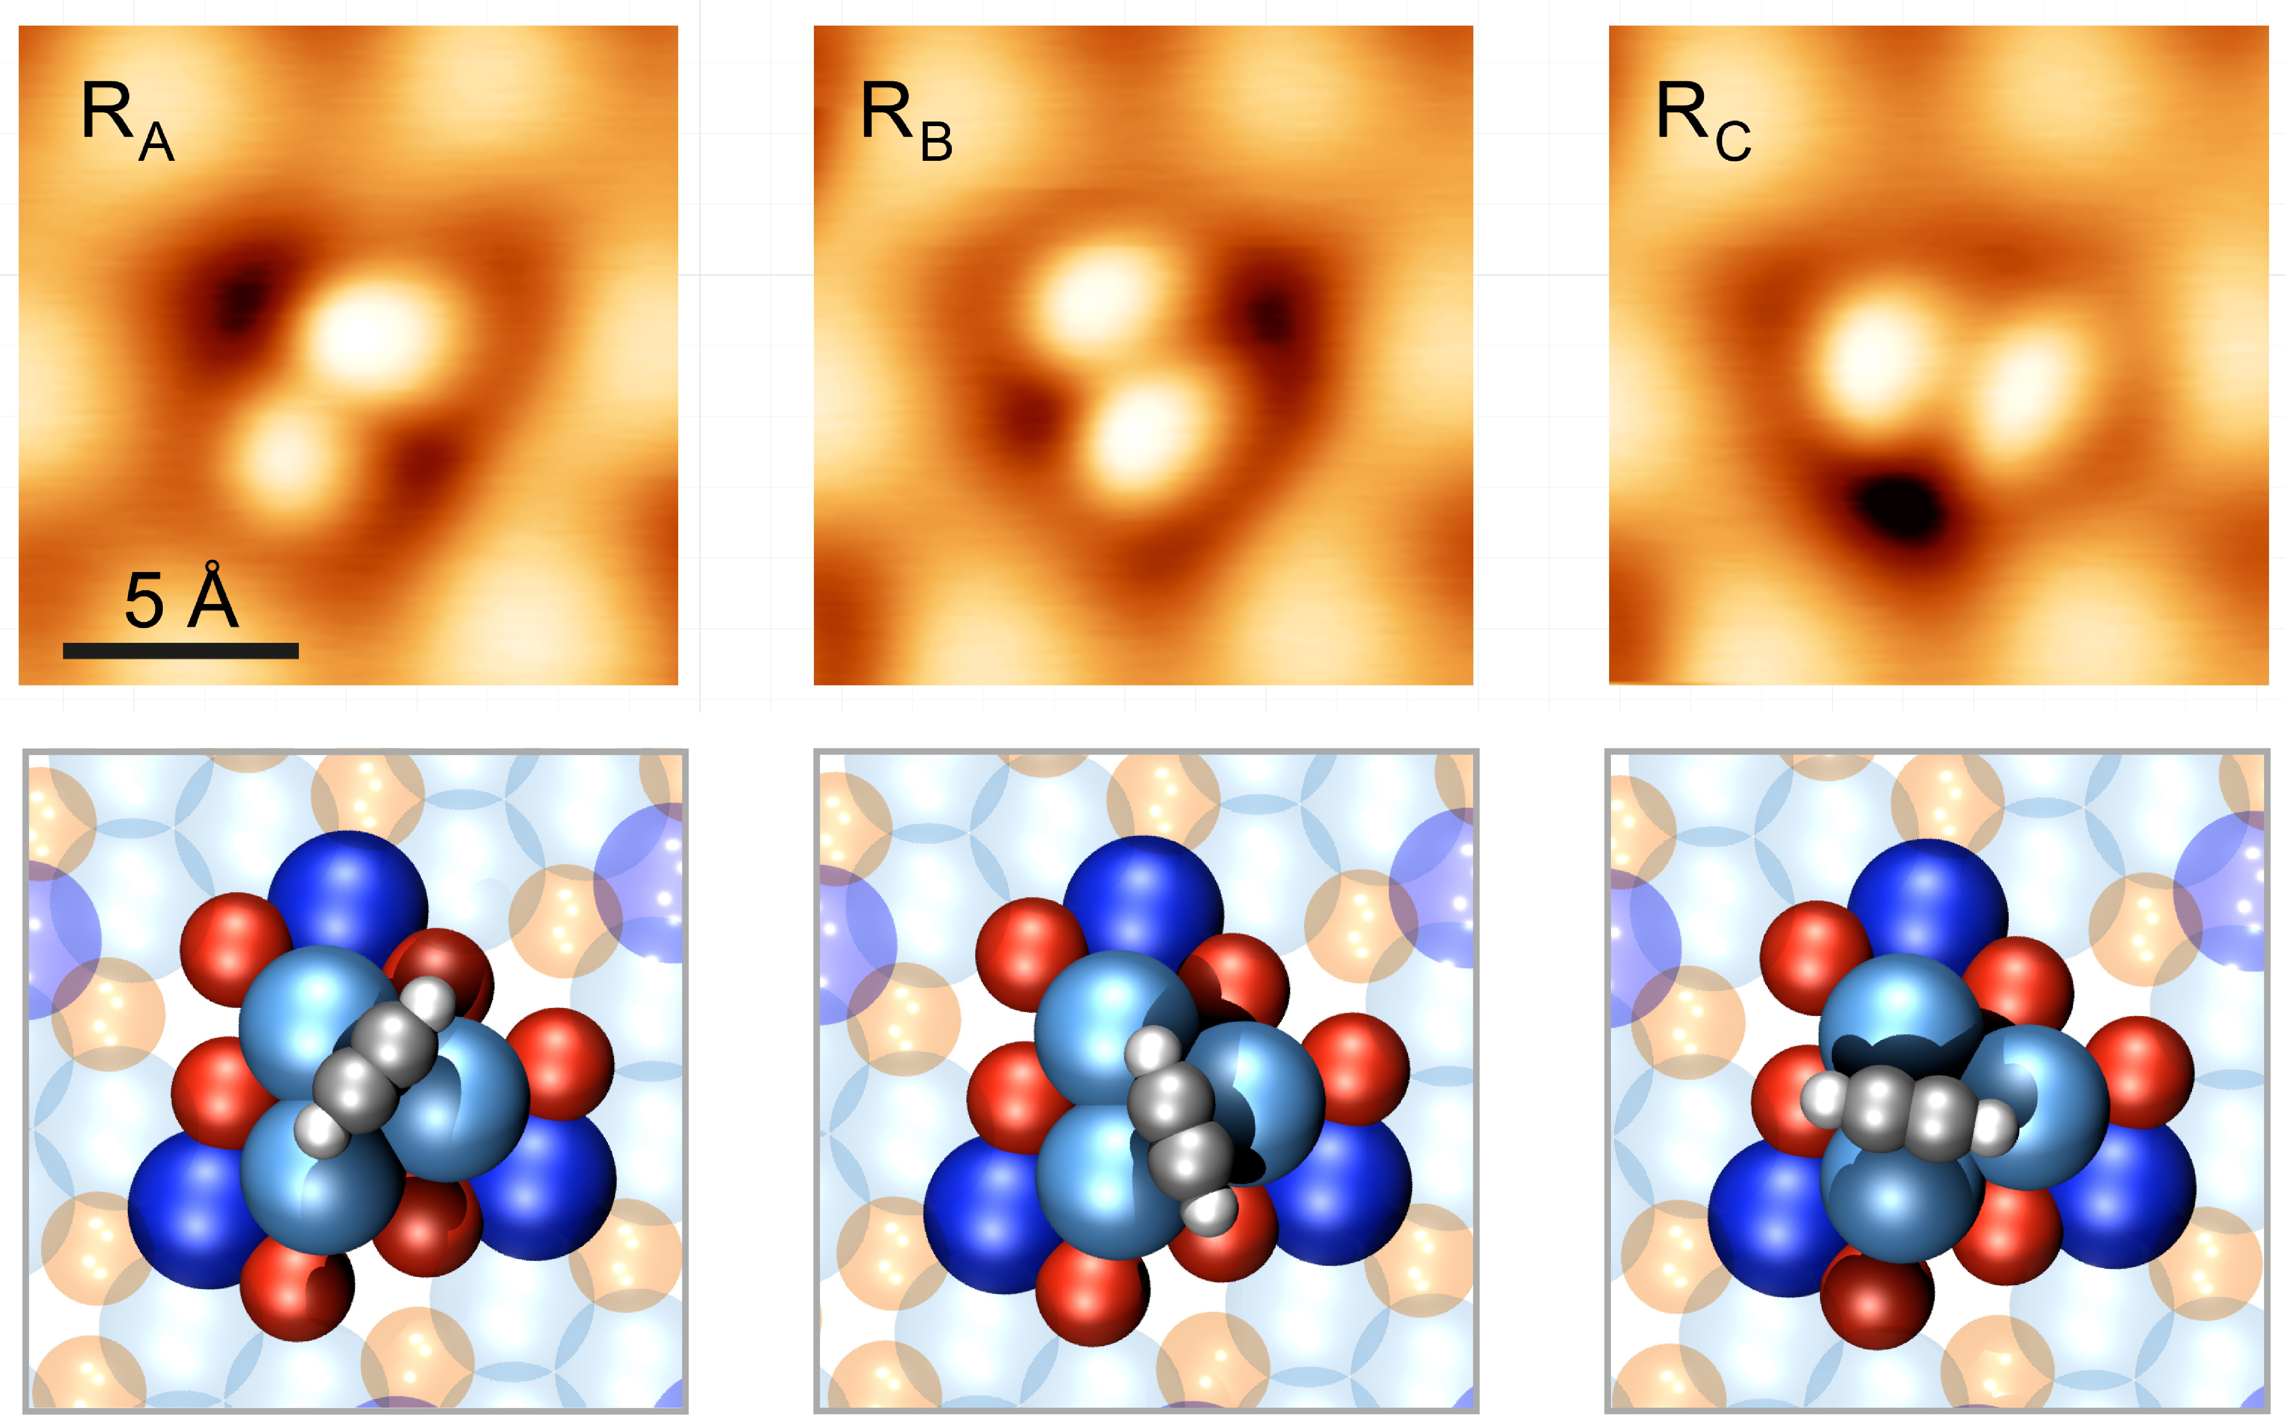

Figuren Legende: Rastertunnelelektronenmikroskopische Aufnahmen (ca. 50-millionenfache Vergrösserung) des hantelförmigen Acetylen-Rotor Moleküls in 3 verschieden Rotationzuständen. Die entsprechenden atomaren Strukturen von Stator (blau-rot) und dem Acetylen-Rotor (grau-weiss) sind in den unteren Paneelen dargestellt.

Figure Caption: Scanning Tunneling Microscopy image (magnification about 50-million) of a PdGa surface with 6, dumbbell shaped acetylene-rotor molecules in different rotation states. The to-scale atomic structure of stator (blue-red) and the acetylene-rotor (grey-white in the slightly left-tilted vertical orientation) are shown schematically on the right.

Filename: RotationStates.jpg

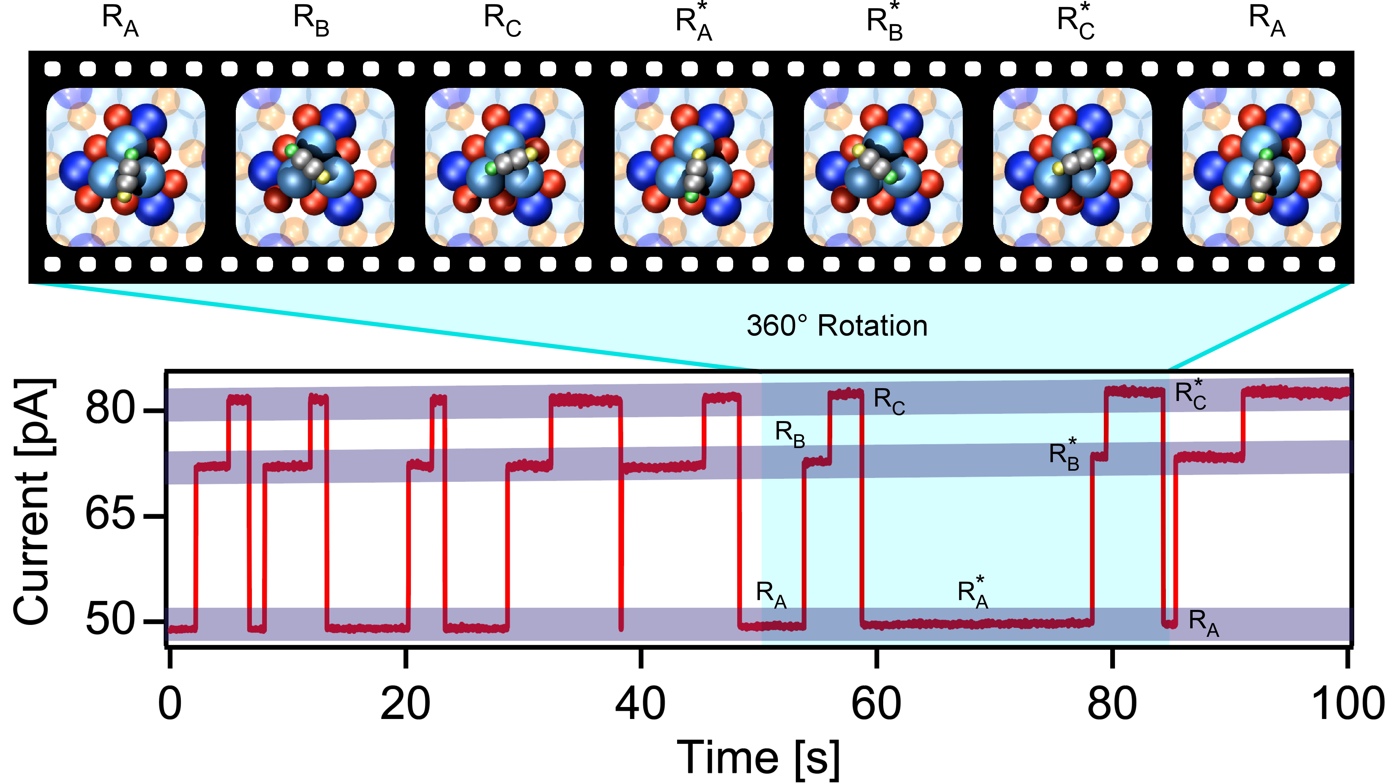

Figuren Legende: Zeitaufgelöste Messung der Rotationsabfolge eines einzelnen Motors anhand des Probenstromes im Rastertunnelelektronenmikroskop. Jeder Stromsprung auf ein neues Plateau entspricht ein Rotationsschritt von 60° (d.h. einer sechstel Umdrehung). Die Abfolge einer vollen 360° Rotation ist im hellblau hervorgehobenen Bereich mit den entsprechenden atomaren Strukturmodellen dargestellt. Die immer gleiche Abfolge R_{A}->R_{B} ->R_{C}-> R*_{A}->R*_{B}->R*_{C}->R_{A} beweist die richtungstreue Drehung im Gegenuhrzeigersinn.

Figure Caption: Scanning Tunneling Microscopy image (magnification about 50-million) of a PdGa surface with 6, dumbbell shaped acetylene-rotor molecules in different rotation states. The to-scale atomic structure of stator (blue-red) and the acetylene-rotor (grey-white in the slightly left-tilted vertical orientation) are shown schematically on the right.

Filename: RotSequence 1.jpg

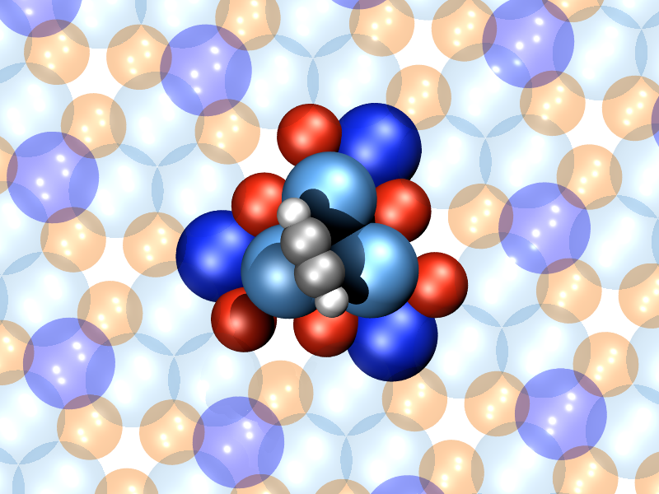

Movie I

Schematische Darstellung der klassischen Rotation des Acetylen-Rotor (erste Hälfte des Films) und der Tunnelrotation (zweite Hälfte des Films).

Schematic representation of the classical rotation of the acetylene-rotor (first half of the movie) and the tunneling rotation (second half of the movie)

Filename: Classic_Tunneling.mp4

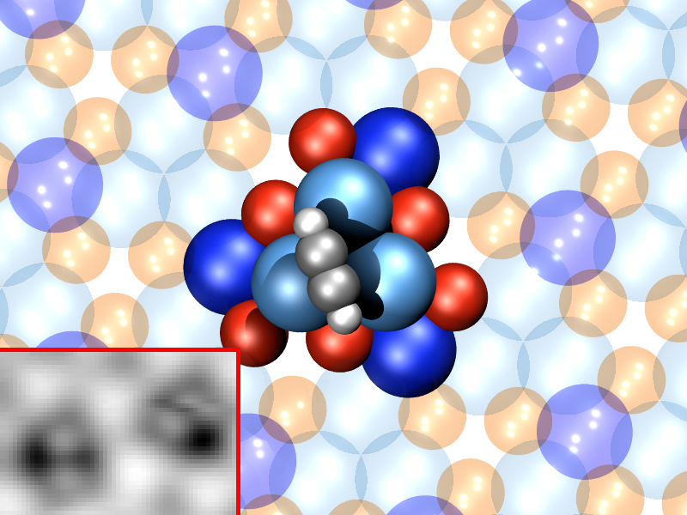

Movie II

Schematische Darstellung der Rotation des Acetylen-Motors und die experimentelle, rastertunnelelektronenmikroskopische Messung der Rotation unten-links (in Graustufendarstellung). Die farbige Darstellung der atomaren Struktur ist etwa doppelt so stark vergrössert wie die der experimentellen Aufnahme.

Schematic representation of the acetylene-motor rotation and the experimental, Scanning Tunneling Microscopy measurement of the rotation in the lower-left corner (in greyscale). The colored representation of the atomic structure is has about twice the higher magnification of the experimental measurement.

Filename: AtomStruct_Experiment.mp4

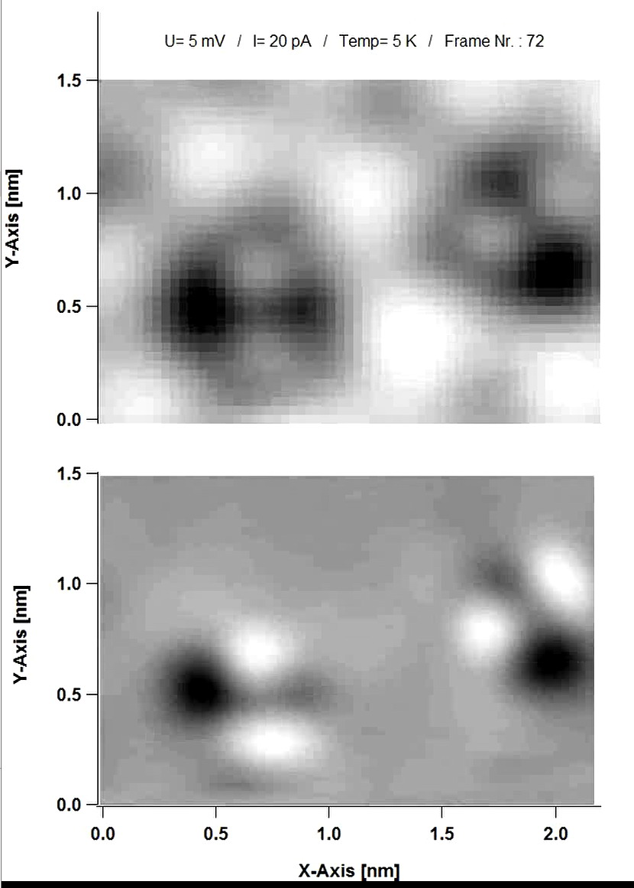

Movie III

Experimentelle, rastertunnelelektronenmikroskopische Messung der Rotation zweier Acetylen-Motoren. Oben: Rohdaten des Experiments. Unten: Interpolierte und hintergrundkorrigierte Darstellung der experimentellen Daten zur besseren Visualisierung.

Experimental, Scanning Tunneling Microscopy measurement of the rotation of 2 acetylene-motors. Top panel: Experimental raw data. Bottom panel: Interpolated and background removed experimental data for better visualization.

Filename: SV1.avi

